Протокол DNS

Мета роботи: аналіз деталей роботи протоколу DNS.

3.1. Теоретичні відомості

Система доменних імен (DNS), яка переводить імена хостів в IP адреси, виконує

важливу роль в інфраструктурі Інтернету. У цій роботі ми будемо аналізувати роботу клієнта DNS. Нагадаємо, що роль клієнта в DNS досить проста - клієнт відправляє запит до свого локального DNS -сервера, і отримує відповідь. З точки зору клієнта деякі деталі роботи протоколу DNS не можливо проаналізувати. Так, наприклад, ієрархічні сервери DNS можут ь спілкуватися один з одним, аби рекурсивно або ітеративно виконати DNS

запити клієнтів. Тому, з погляду клієнтів DNS, цей протокол є досить простим – ми зможемо проаналізувати запит, сформульований на локальний DNS -сервер та отриману відповідь від сервера.

Рекомендується ознайомитися з такими концепціями:

✓✓ локальні сервери DNS;
✓✓ кешування DNS-записів і повідомлень;

✓✓ тип поля в записі DNS.

3.2. Хід роботи

Необхідно виконати наступні дії:

- Очистіть кеш DNS-записів
  - для windows-систем виконайте в терміналі ipconfig /flushdns
  - для linux-систем (можливо) спрацює перезапуск операційної системи;
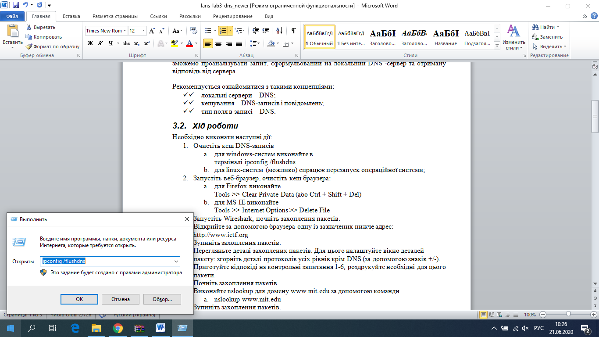

- Запустіть веб-браузер, очистіть кеш браузера:
  - для Firefox виконайте
Tools >> Clear Private Data (або Ctrl + Shift + Del)
  - для MS IE виконайте
Tools >> Internet Options >> Delete File
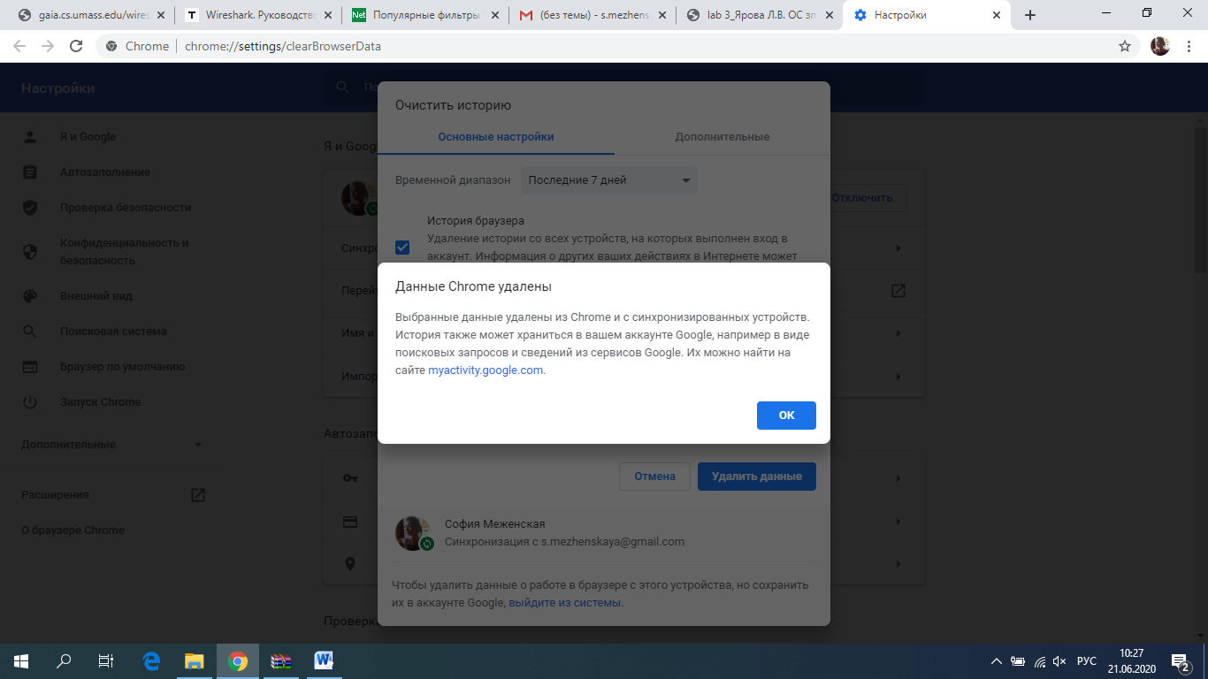
- Запустіть Wireshark, почніть захоплення пакетів.
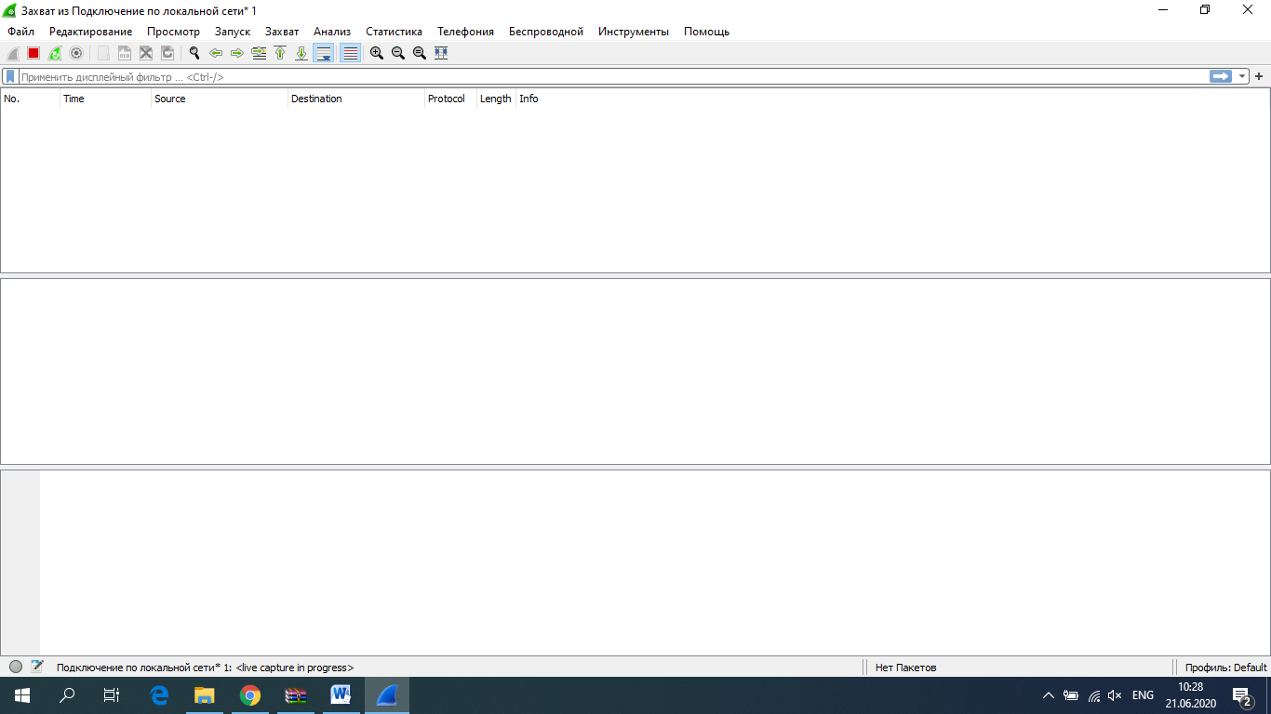

- Відкрийте за допомогою браузера одну із зазначених нижче адрес: http://www.ietf.org
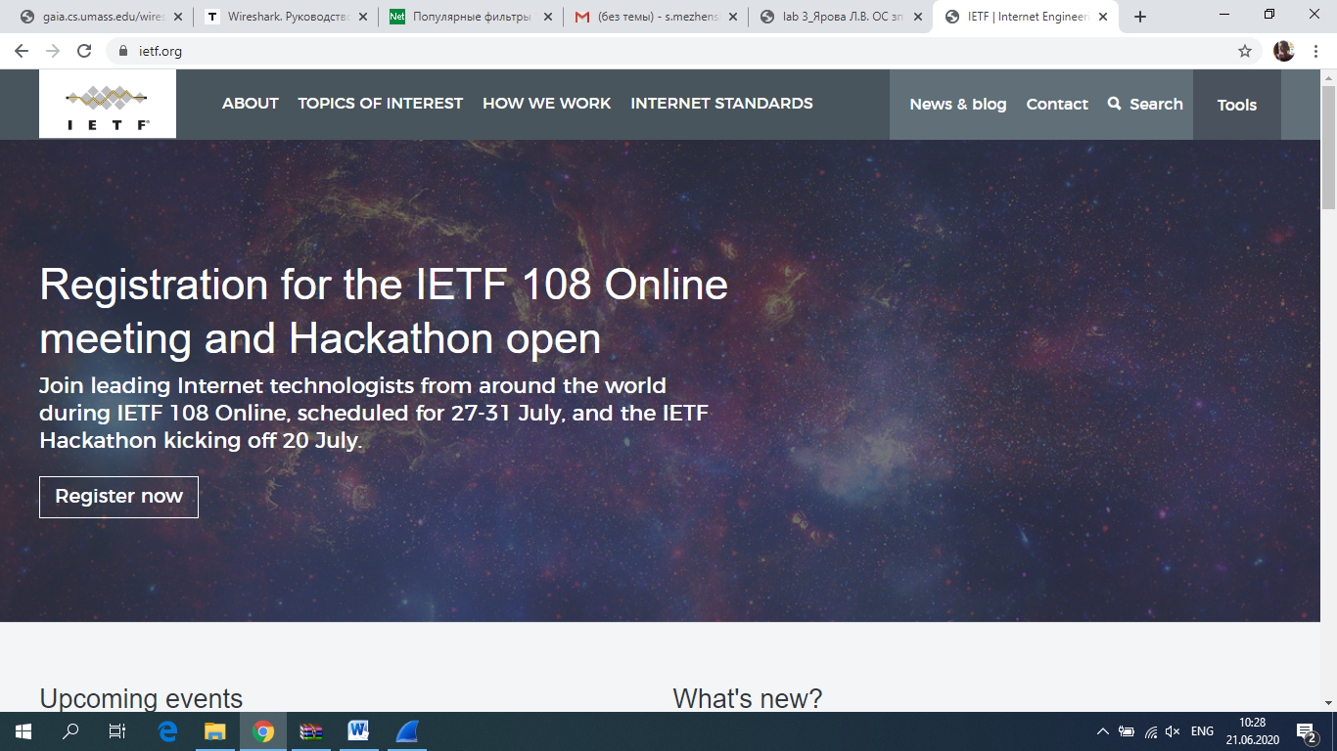
- Зупиніть захоплення пакетів.
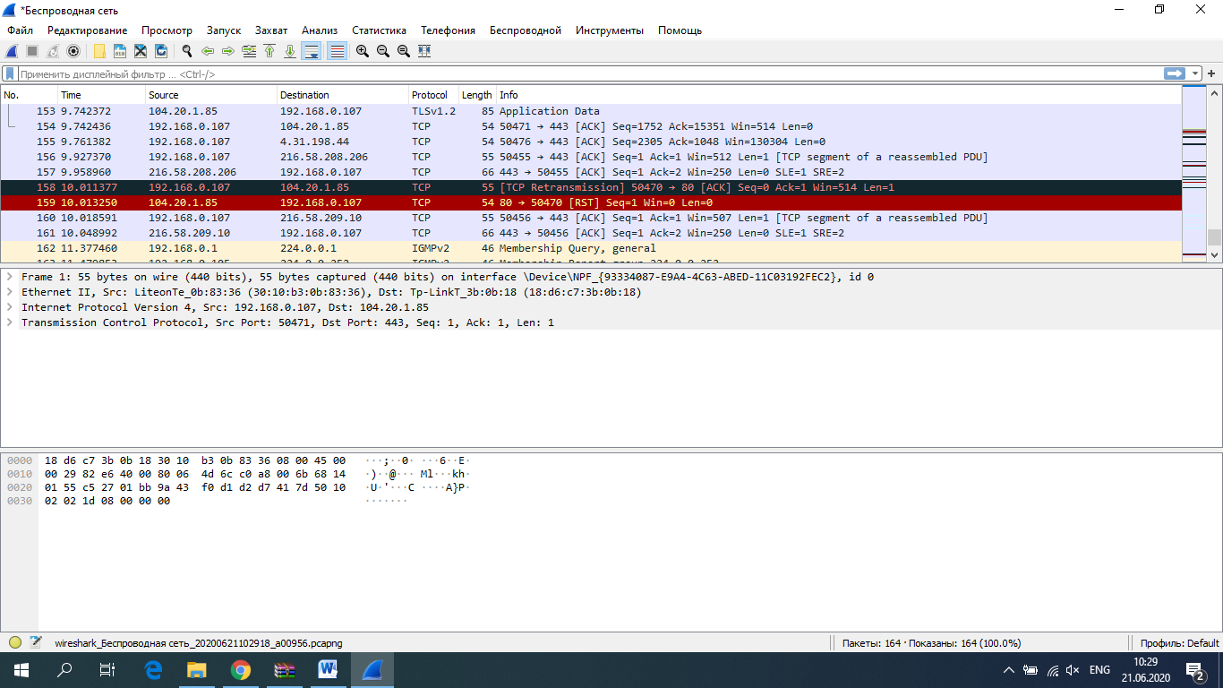

- Перегляньте деталі захоплених пакетів. Для цього налаштуйте вікно деталей пакету: згорніть деталі протоколів усіх рівнів крім DNS (за допомогою знаків +/-).
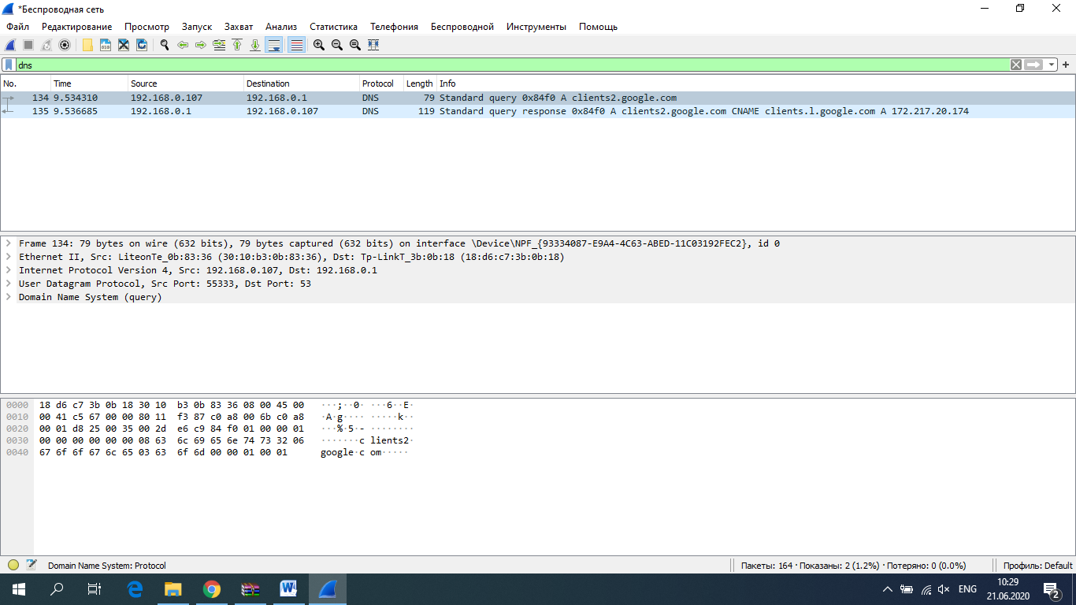
- Приготуйте відповіді на контрольні запитання 1-6, роздрукуйте необхідні для цього пакети.
Laba 3 screen 1
- Почніть захоплення пакетів.
- Виконайте nslookup для домену www.mit.edu за допомогою команди
  - nslookup www.mit.edu
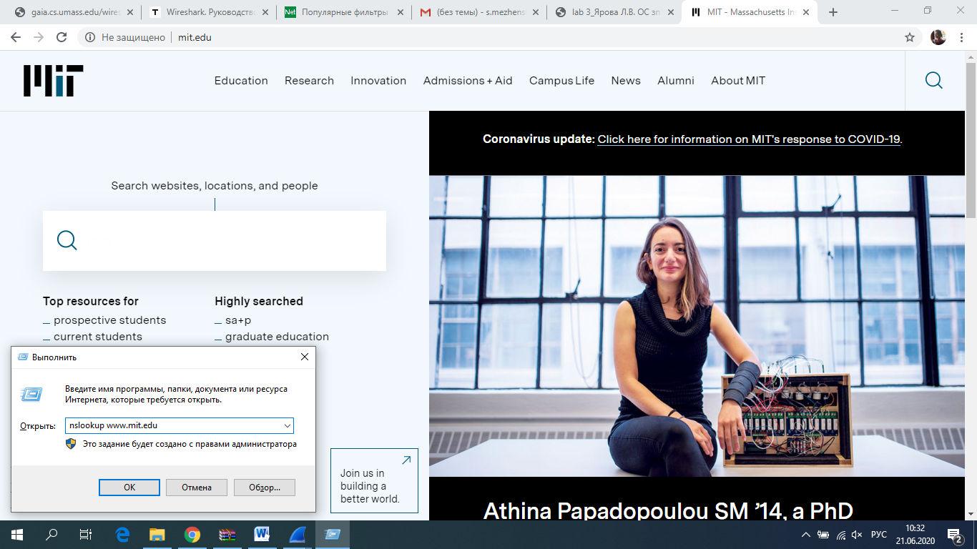
- Зупиніть захоплення пакетів.

- Приготуйте відповіді на контрольні запитання 7-10, роздрукуйте необхідні для цього пакети. Утиліта nslookup відправляє три запити та отримує три відповіді, така поведінка є специфічною, тому слід ігнорувати перші два запити та перші дві відповіді.

- Почніть захоплення пакетів.
- Виконайте nslookup для домену www.mit.edu за допомогою команди
  - nslookup –type=NS mit.edu
- Зупиніть захоплення пакетів.

- Приготуйте відповіді на запитання 11-13. При необхідності роздрукуйте деякі захоплені пакети.
- Почніть захоплення пакетів.
- Виконайте nslookup для домену www.mit.edu за допомогою команди a. nslookup www.aiit.or.kr bitsy.mit.edu
- Зупиніть захоплення пакетів.
- Приготуйте відповіді на запитання 14-16. При необхідності роздрукуйте деякі захоплені пакети.
- Закрийте Wireshark.

3.3. Контрольні запитання

Форма звітності: роздруківки збережених в ході ЛР пакетів з фаміліями, ініціалами та групами виконавців (бажано на кожній сторінці).

Контрольні запитання:

- Знайдіть запит та відповідь DNS, який протокол вони використовують, UDP або TCP? Який номер цільового порта запиту DNS? Який номер вихідного порта відповіді DNS?
DNS використовує протокол UPD.
User Datagram Protocol, Src Port: 58305, Dst Port: 53

- На який адрес IP був відправлений запит DNS? Чи є цей адрес адресом локального сервера DNS?
Destination: 192.168.0.1
Це є адресою локального DNS-серверу.
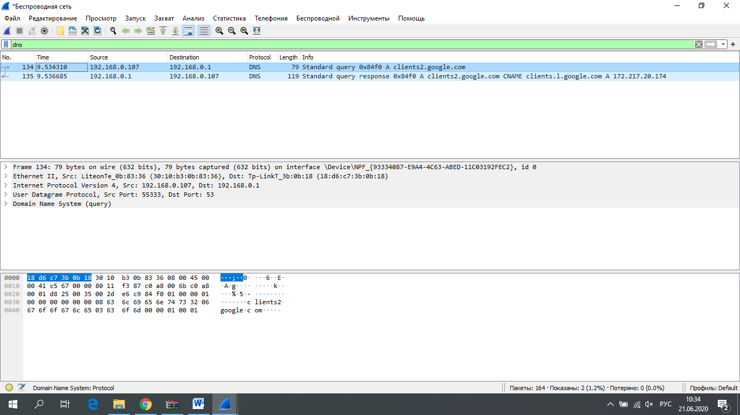

- Проаналізуйте повідомлення із запитом DNS. Якого «Типу» цей запит? Чи вміщує цей запит деякі можливі компоненти «відповіді»?
Type A.
Містить лінк на рядок з відповіддю [Response In: 518]

- Дослідіть повідомлення із відповіддю DNS. Яка кількість відповідей запропонована сервером? Що вміщує кожна з цих відповідей?
Отримано 2 відповіді:
● analytics.ietf.org: type CNAME, class IN, cname ietf.org
● ietf.org: type A, class IN, addr 4.31.198.44
Структура відповіді (на прикладі analytics.ietf.org):
● Name: analytics.ietf.org
● Type: CNAME (Canonical NAME for an alias) (5)
● Class: IN (0x0001)
● Time to live: 300 (5 minutes)
● Data length: 2
● CNAME: ietf.org
- Проаналізуйте повідомлення TCP SYN, яке відправила ваша робоча станція після отримання відповіді сервера DNS. Чи співпадає цільова IP адреса цього повідомлення з одною із відповідей сервера DNS?
Так

- Чи виконує ваша робоча станція нові запити DNS для отримання ресурсів, які використовує документ, що отримав браузер?
analytics.ietf.org
- Яким був цільовий порт повідомлення із запитом DNS? Яким був вихідний порт повідомлення із відповіддю DNS?
Src Port: 55333, Dst Port: 53

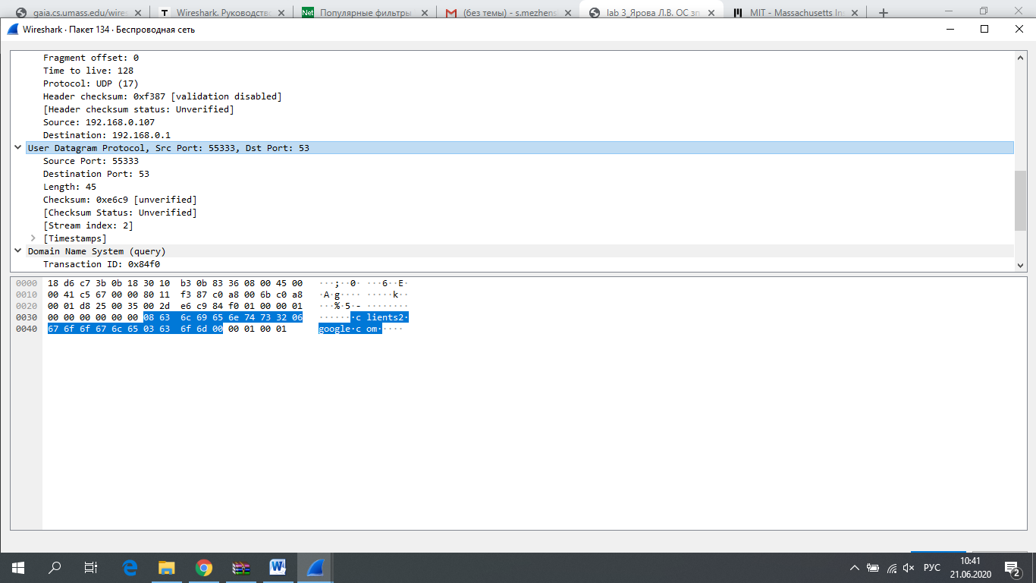
- На яку IP-адресу був направлений запит DNS? Чи є ця адреса адресою вашого локального сервера DNS за замовчанням?
Dst: 192.168.0.1
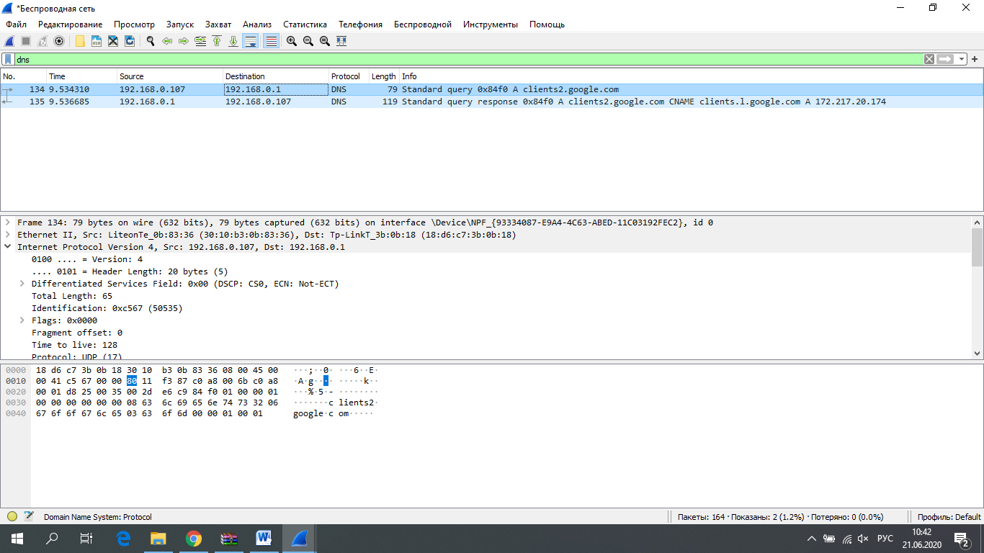
- Дослідіть повідомлення із запитом DNS. Якого «типу» був цей запит? Чи вміщує цей запит деякі можливі компоненти «відповіді»?
Тип А
[Response In: 89]

- Дослідіть повідомлення із відповіддю DNS. Скільки записів із відповідями було запропоновано сервером? З чого складається кожна із цих відповідей?
Отримано 3 відповіді, структура відповіді:
● Name: www.mit.edu
● Type: CNAME
● Class: IN (0x0001)
● Time to live: 300 (5 minutes)
● Data length: 25
● CNAME: www.mit.edu.edgekey.net
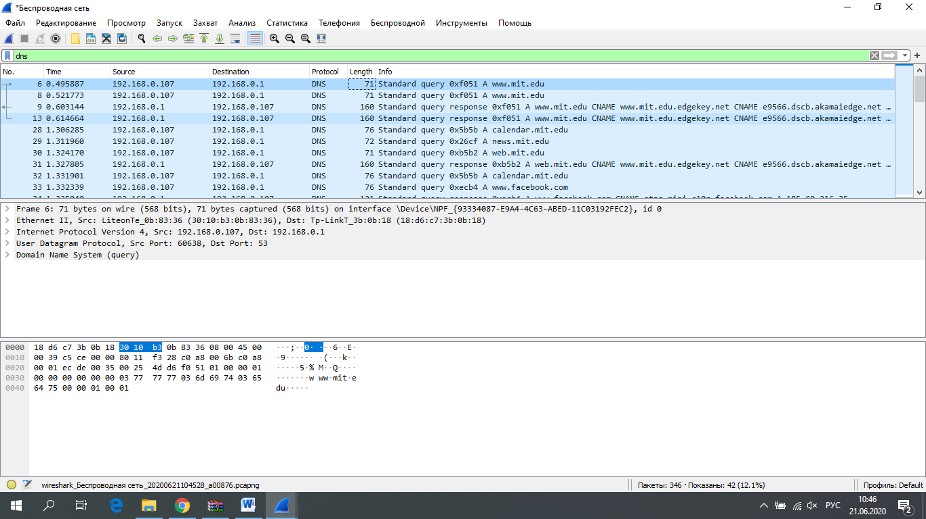
- На яку IP-адресу був направлений запит DNS? Чи є ця адреса адресою вашого локального сервера DNS за замовчанням?
Так, є
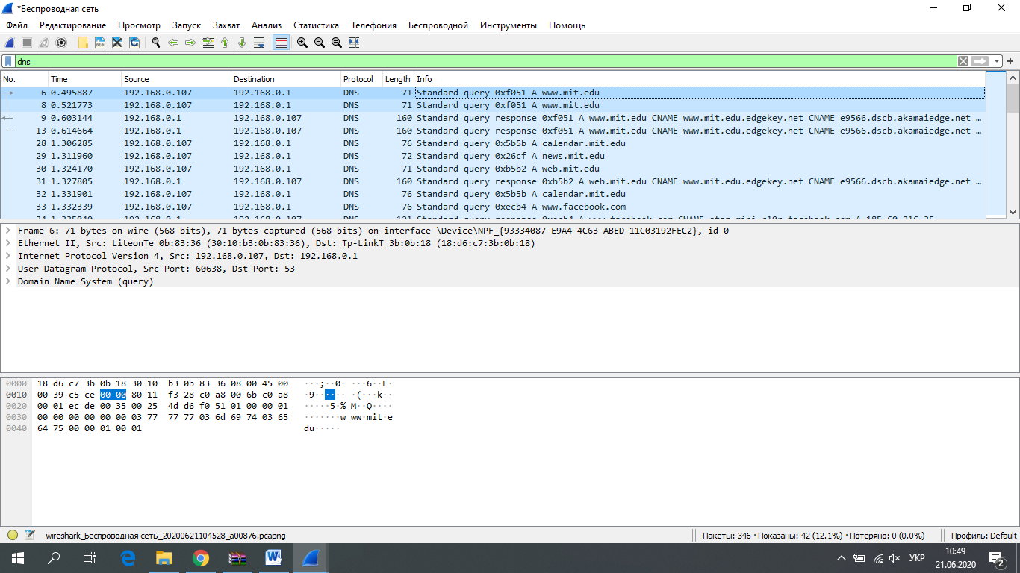
- Дослідіть повідомлення із запитом DNS. Якого «типу» був цей запит? Чи вміщує цей запит деякі можливі компоненти «відповіді»?
Це був запит класу А
[Response In: 2]

- Дослідіть повідомлення із відповіддю DNS. Скільки записів із відповідями було запропоновано сервером? Які сервери DNS були запропоновані у відповіді? Сервери були запропоновані за допомогою доменного імені, адреси IP або й того й іншого?
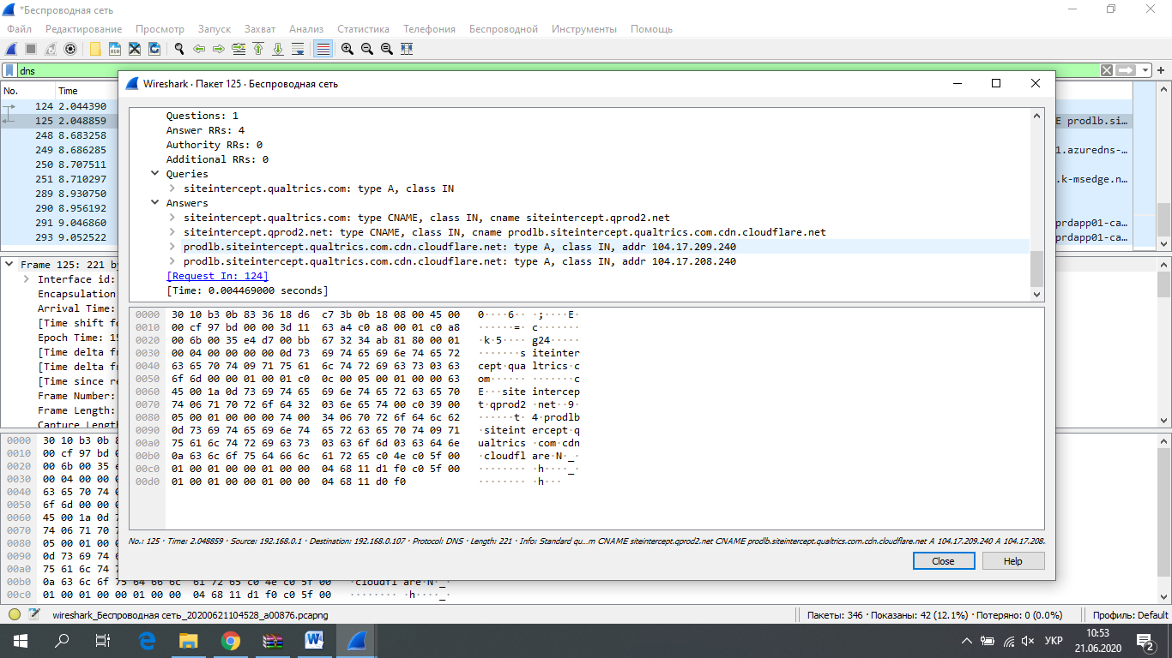

- На яку IP-адресу був направлений запит DNS? Чи є ця адреса адресою вашого локального сервера DNS за замовчанням? Якщо ні, то якому доменному імені відповідає ця IP-адреса?
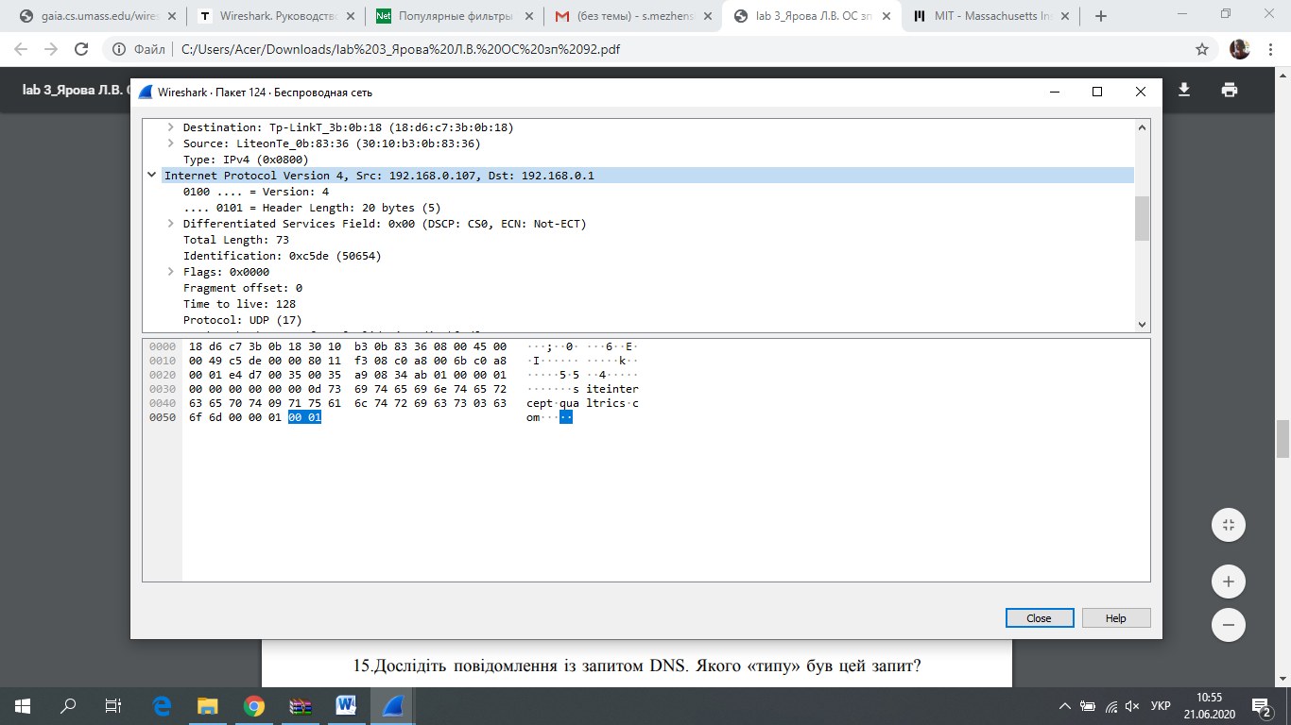

- Дослідіть повідомлення із запитом DNS. Якого «типу» був цей запит? Чи вміщує цей запит деякі можливі компоненти «відповіді»?
Обидва запити були типу A.
[Response In: 133] та [Response In: 136]

- Дослідіть повідомлення із відповіддю DNS. Скільки записів із відповідями було запропоновано сервером? З чого складається кожна з цих відповідей?
2, складається:
Name
Type
Class
Time to live
Data length
Address
